Name __________________________________________ Datum __________________ Klasse: Deutsch I
Freizeitaktivitäten Vokabeln
I. Was passt zusammen?
A. 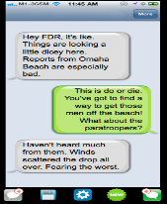 B. C. 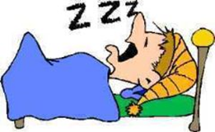 D. 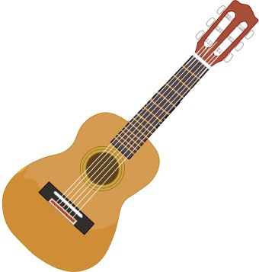
This Photo by Unknown Author is licensed under CC BY-NC-ND
E. F. 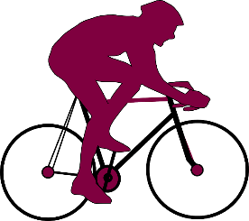 G. H. I. 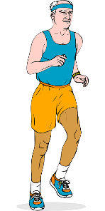 J. K. 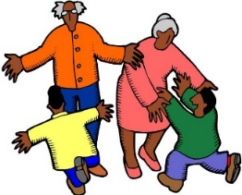 L. M. 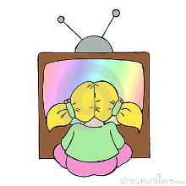 N. 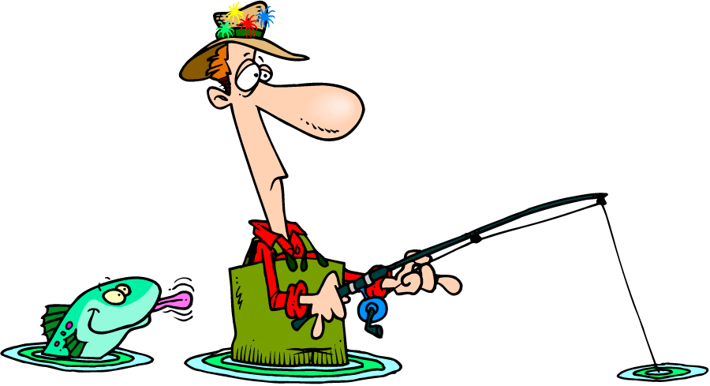
This Photo by Unknown Author is licensed under CC BY-SA
O. 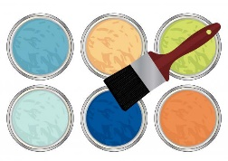 P. 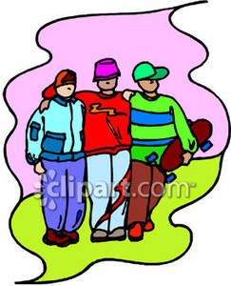 Q. 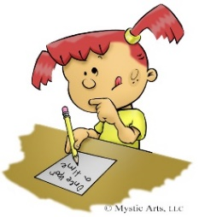 R. 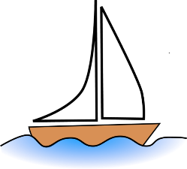 S. 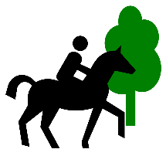
This Photo by Unknown Author is licensed under CC BY-NC-ND
T. U. 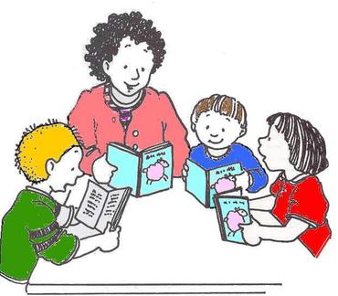
1. ______ wandern 4. ______ lesen
2. ______ Gitarre spielen 5. ______ joggen
3. ______ zusammen˙kommen 6. ______ tanzen

7. ______kochen 12. ______ seglen 17. ______zeichnen
8. ______ schreiben 13. ______ Musik hören 18. ______ eine SMS senden
9. ______ schwimmen 14. ______ Videospiele spielen 19. ______ fernsehen
10. ______ schlafen 15. ______ reiten 20. ______ Familie besuchen
11. ______ Rad fahren 16. _____ malen 21. ______ angeln

Freizeit Aktivitäten
Categorize the words from your vocabulary paper into the following categories.
Aktivitäten im Sommer | Aktivitäten für eine Person | Aktivitäten für mehr als (more than) eine Person
Sport | spielen (things that you can play) | Computer

II. Using your vocabulary paper, try to translate the following sentences into English.
1) Ich spiele Fußball. __________________________________________________________
2) Was machst du heute? ______________________________________________________
3) Ich spiele Videospiele. ______________________________________________________
4) Ich lese ein Buch. _________________________________________________________
5) Ich tanze in einer Disko. ______________________________________________________
6) Ich sehe gern fern. _______________________________________________________________
7) Ich koche in meiner Freizeit. _______________________________________________________
8) Ich gehe im Sommer schwimmen. ____________________________________________________

